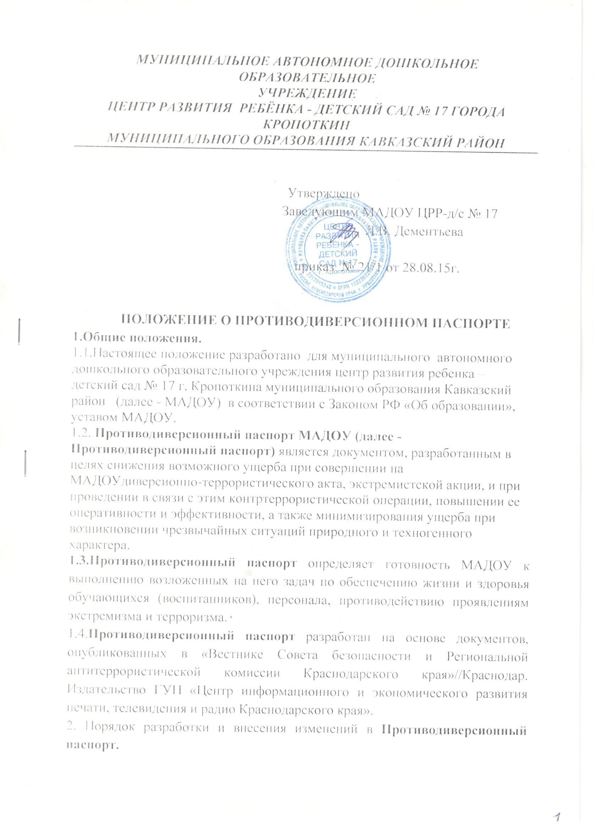

**2.1.Противодиверсионный паспорт** составляется специально созданной рабочей группой под руководством ответственного за МАДОУ и утверждается руководителем МАДОУ.

2.2.Изменения и дополнения в **Противодиверсионный паспорт** вносятся ежегодно в начале нового учебного года не позднее 30 августа при условии изменений, произошедших в оборудовании, составе персонала, при уточнении нештатных команд, временных показателей, дополнения в мероприятия с учетом возникшей необходимости или выявленных недостатков, после возникновения чрезвычайных ситуаций, при установке дополнительных технических средств охраны или противопожарных средств в образователь­ном учреждении в иных случаях, когда это необходимо.

2.3.Изменения и дополнения в **Противодиверсионный паспорт** фиксируются в «Листке вносимых изменений в Противодиверсионный паспорт» (Приложение 1).

2.4.При разработке **Противодиверсионного паспорта** МАДОУ может включать дополнительную информацию, пункты и раз­делы с учетом своих особенностей.

2.5.При разработке и использовании **Противодиверсионного паспорта** допускается фиксирование постоянно меняющейся статистической, опера­тивной информации (число обучающихся, работников и др.). В этом случае в специально заведенном Л метке вносимых **изменений (приложение** № 1), прилагаемом к **Противодиверсионному паспорту,** фиксируются: дата, основание для вносимых изменений, их характер (содержание), Ф.И.О. и должность лица, внесшего изменения. Копии листка вносимых изменений передаются в органы, в которых хранятся экземпляры **Противодиверсионного** паспорта,

**2.6.Противодиверсионный паспорт** является документом строгой отчетности. С завершением его разработки ему присваивается категория документа с грифом «ДСП» (для служебного пользования).

**2.7.** В экземпляр **Противодиверсионного паспорта,** хра­нящийся в МАДОУ, **НЕ ВКЛЮЧАЕТСЯ** раздел 5 «План-схема охраны образовательного учреждения».

3.Хранение **Противодиверсионного паспорта.**

**3.1.Противодиверсионный паспорт** тщательно охраняется от посторон­них и хранится в соответствии с руководящими документами по делопроизводству.

3.2.Руководители учреждений и ведомств, в которых хранятся экземпляры **Противодиверсионных паспортов** несут персональную ответствен­ность за соблюдение режима их хранения, допуск к ним уполномоченных на то сотрудников.

3.3.Копирование **Противодиверсионного паспорта** и передача его лицам и организациям, не имеющим на то полномочий **ЗАПРЕЩЕНЫ.**

3.4.Передача **Противодиверсионного паспорта** или его копии сторонним организациям и ведомствам, не перечисленным в Пояснительной записке возможна в исключительных случаях на основании официального запроса сторонней организации и согласованного разрешения территориального Управления (отдела) ФСБ, ВОШМО, территориального управления (отдела) внутренних дел.

**3.5.Противодиверсионный паспорт** подлежит пересмотру и переоформлению в случаях изменения требований по обеспечению защиты объекта и его территории или по истечению срока - 5 лет.

**3.6.Противодиверсионный паспорт** готовится в 5 (пяти) экземплярах. О/;ин экземпляр **Противодиверсионного паспорта** хранится у руко­водителя МАДОУ, один экземпляр - в территориальном Управлении (отделе) ФСБ, один экземпляр - во временном оперативном штабе муниципального образования (ВОШМО), один экземпляр -в территориальном управлении (отделе) внутренних дел, один экземпляр -в муниципальном органе управления образованием (у ответственного за организацию работы по обеспечению безопасности образовательных учреждений).

**4 . Заключительные положения.**

4.1. В настоящее Положение по мере необходимости, выхода указаний, рекомендаций вышестоящих органов могут вноситься изменения и дополнения, которые принимаются Общим собранием и утверждаются заведующим МАДОУ.

4.2.Срок действия настоящего Положения не ограничен. Положение действует до принятия нового.

*Приложение № 1*

Утверждаю

Заведующий МАДОУЦРР д/с №17

________________Л.В.Дементьева

М.П. (подпись)

01. августа 2016года

**Листок вносимых изменений в Противодиверсионный паспорт.**

Дата вносимых изменений:

Основание для вносимых изменений:

Характер (содержание) вносимых изменений:

Изменения внесены: (Ф.И.О. и должность лица, внесшего изменения).

Подпись лица, внесшего изменения.

Копии Листка передайте в:

1).__________________________________________________________________________

наименование организации (ведомства), должность, звание, Ф.И.О., подпись лица получившего копию Листка

2).__________________________________________________________________________

наименование организации (ведомства), должность, звание, Ф.И.О., подпись лица получившего копию Листка

3).__________________________________________________________________________

наименование организации (ведомства), должность, звание, Ф.И.О., подпись лица получившего копию Листка

4) __________________________________________________________________________.

наименование организации (ведомства), должность, звание, Ф.И.О., подпись лица получившего копию Листка.